**Ngày soạn:** ……………………………………….

**PPCT: Tiết ….**

**CHƯƠNG 4: KHÍ QUYỂN**

**Bài 8**

**KHÍ QUYỂN, SỰ PHÂN BỐ NHIỆT ĐỘ KHÔNG KHÍ TRÊN TRÁI ĐẤT**

(Số tiết: …. tiết)

**I. MỤC TIÊU**

**1. Kiến thức**

- Trình bày được khái niệm khí quyển.

- Trình bày được sự thay đổi nhiệt độ không khí trên bề mặt Trái Đất theo vĩ độ, lục địa, đại dương, địa hình.

- Phân tích được bảng số liệu, hình vẽ, bản đồ về yếu tố nhiệt độ của khí quyển.

**2. Năng lực:**

**- Năng lực chung:**

+ Tự chủ và tự học: thông qua các hoạt động học tập như thu thập thông tin và trình bày báo cáo địa lí; vận dụng kiến thức để giải quyết các vấn đề thực tế.

+ Giao tiếp và hợp tác: thông qua thông qua các hoạt động nhóm và phương pháp dạy học hợp tác.

+ Giải quyết vấn đề và sáng tạo: thông qua các hoạt động phát hiện vấn đề, giải quyết vấn đề thực tiễn liên quan đến khí hậu.

**- Năng lực địa lí:**

+ Năng lực nhận thức khoa học địa lí: nhận thức thế giới theo quan điểm không gian, giải thích hiện tượng và quá trình địa lí.

+ Năng lực tìm hiểu địa lí thông qua mô tả và phân tích bản đồ khí hậu, bảng số liệu về khí hậu; khai thác hình ảnh, video địa lí.

+ Năng lực vận dụng được kiến thức và kĩ năng đã học để thực hiện nhiệm vụ thực tiễn liên quan.

**3. Phẩm chất**

- Chăm chỉ và có trách nhiệm tham gia học tập, làm các bài tập, hoàn thành tốt nhiệm vụ trong nhóm và tự học tích cực.

- Có ý thức bảo vệ môi trường, bảo vệ bầu khí quyển.

**II. THIẾT BỊ DẠY HỌC VÀ HỌC LIỆU**

1. **Giáo viên**

- Các phiếu học tập.

- Bộ câu hỏi các trò chơi.

- Các hình ảnh trò chơi đuổi hình bắt chữ.

- Bảng nhóm, bút lông.

- Hình ảnh, video liên quan đến khí quyển.

1. **Học sinh**

- Sách giáo khoa, vở ghi.

- Giấy note làm bài tập trên lớp.

- Bút màu, giấy A4, A0.

**III. TIẾN TRÌNH DẠY HỌC**

**1. Hoạt động 1: Mở đầu (Tình huống xuất phát)**

**a. Mục tiêu:** Tạo hứng thú cho HS, kích thích trí tò mò của HS cho bài mới.

**b. Nội dung:** HS được yêu cầu tham gia trò chơi đuổi hình bắt chữ.

**c. Sản phẩm:** Câu trả lời miệng của HS và nội dung ghi trong bảng nhóm.

**d. Tổ chức thực hiện**

**-** **Chuyển giao nhiệm vụ:**

+ GV chia lớp thành 6 nhóm.

+ Các nhóm chuẩn bị bảng nhóm, bút lông.

+ GV tổ chức trò chơi đuổi hình bắt chữ.

+ Sau thời gian quy định của mỗi câu, các nhóm giơ bảng nhóm.

**- Thực hiện nhiệm vụ:**

+ Các nhóm thảo luận và viết đáp án vào bảng nhóm.

+ Mỗi câu trả lời có 30s để suy nghĩ và viết đáp án.

+ Các nhóm không nhìn bài của nhau.

|  |  |
| --- | --- |
| **Hình** | **Gợi ý/Đáp án** |
| Fumetto Di Salto Del Vento Della Nuvola Sveglia Illustrazione Vettoriale -  Illustrazione di giorno, nube: 112344238 | GIÓ |
|  | KHÍ QUYỂN  (Khí CO2 + quyển sách 🡪 Khí quyển) |
| 温度計PSD圖案素材免費下載，圖片尺寸2000 × 2000px - Lovepik | NHIỆT ĐỘ |
|  | MƯA |
|  | KHÍ ÁP  (Không khí + App Store 🡪 khí áp) |

**- Báo cáo, thảo luận:**

+ Sau 30s/hình, các nhóm giơ bảng nhóm.

+ Sẽ có nhiều đáp án khác nhau, GV hỏi mỗi nhóm tại sao lại đưa ra đáp án đó.

+ GV chốt lại đáp án đúng và đánh dấu nhóm có câu trả lời chính xác lên bảng lớp.

**- Kết luận:**

+ GV khen ngợi sự tích cực của HS.

+ GV tổng kết trò chơi, khen thưởng nhóm chiến thắng.

+ Từ đáp án của mỗi hình, GV khéo léo dẫn dắt vào bài mới.

**2. Hoạt động 2: Hình thành kiến thức mới**

**HOẠT ĐỘNG 2.1:** **TÌM HIỂU VỀ KHÁI NIỆM KHÍ QUYỂN (… PHÚT)**

**a. Mục tiêu**

HS trình bày được khái niệm của khí quyển.

**b. Nội dung**

HS được yêu cầu đọc mục 1 SGK, hoàn thành PHT.

**c. Sản phẩm**

Kết quả trong PHT và câu trả lời miệng của HS.

**d. Tổ chức thực hiện**

**- Chuyển giao nhiệm vụ:**

+ GV yêu cầu HS đọc mục 1 SGK, hoàn thành phiếu học tập trong 5 phút:

|  |
| --- |
| **Phiếu học tập** |
| 1. Khí quyển là gì? *……………………………………………..* 2. Cho biết các thành phần của không khí? *………………………………………..* 3. Cho biết cấu trúc của khí quyển (gồm các tầng nào)? *……………..* 4. Vai trò của khí quyển? ……………………………………………………….. |

**- Thực hiện nhiệm vụ:**

+ HS suy nghĩ và hoàn thành PHT.

**- Báo cáo, thảo luận:**

+ Hết giờ, GV gọi một số HS trả lời.

+ HS khác nhận xét, góp ý, bổ sung.

**- Kết luận:**

+ GV chuẩn kiến thức, mở rộng kiến thức:

|  |  |
| --- | --- |
|  |  |
| *Sét và cầu vồng là các hiện tượng thời tiết xuất hiện ở tầng đối lưu*  *Sét là hiện tượng phóng điện trong khí quyển giữa các đám mây và đất hoặc giữa các đám mây mang điện tích trái dấu. Đôi khi sét hình thành trong các trận bão cát hoặc khi núi lửa phun trào. Trong khí quyển tia sét có thể di chuyển với tốc độ lên tới 36.000km/h và đạt mức nhiệt độ tới 30.000 độ C.*  *Trong khi đó, cầu vồng xuất hiện do ánh sáng từ mặt trời khúc xạ và phản xạ qua các giọt nước trong không khí. Các màu sắc của cầu vồng nằm theo thứ tự đỏ, da cam, vàng, lục, lam, chàm, tím.* | |

|  |
| --- |
| **1. Khái niệm khí quyển** |
| - Khí quyển là lớp không khí bao quanh Trái Đất.  - Thành phần của khí quyển: không khí (nitơ 78%, oxy 21% và các khí khác), bụi và các tạp chất khác.  - Cấu trúc của khí quyển: nhiều tầng: Đối lưu, bình lưu, các tầng cao (giữa, nhiệt, khuếch tán).  - Vai trò: quan trọng đối với sự hình thành, phát triển và bảo vệ sự sống của Trái Đất. |

**HOẠT ĐỘNG 2.2:** **TÌM HIỂU VỀ SỰ PHÂN BỐ NHIỆT ĐỘ KHÔNG KHÍ TRÊN TRÁI ĐẤT (… PHÚT)**

**a. Mục tiêu**

Trình bày được sự thay đổi nhiệt độ không khí trên bề mặt Trái Đất theo vĩ độ, lục địa, đại dương, địa hình.

**b. Nội dung**

HS được yêu cầu hoạt động theo nhóm chuyên gia và mảnh ghép: Tìm hiểu về sự phân bố của nhiệt độ không khí.

**c. Sản phẩm**

- Kết quả làm việc theo nhóm chuyên gia và mảnh ghép.

- Câu trả lời miệng của HS.

**d. Tổ chức thực hiện**

**- Chuyển giao nhiệm vụ:**

GV giao nhiệm vụ cho các nhóm. Đọc mục 2 SGK:

* Vòng 1: *nhóm chuyên gia*: Tìm hiểu về sự phân bố của nhiệt độ không khí.

+ Nhóm 1, 2: tìm hiểu nhiệt độ không khí phân bố theo vĩ độ.

+ Nhóm 3, 4: tìm hiểu nhiệt độ không khí phân bố theo lục địa và đại dương.

+ Nhóm 5, 6: tìm hiểu nhiệt độ không khí phân bố theo địa hình.

* Vòng 2: *nhóm mảnh ghép*: Hình thành 6 nhóm mới bằng cách các thành viên trong mỗi nhóm cũ đếm số thứ tự từ 1 🡪 6. Các thành viên có cùng số thứ tự về 1 nhóm. Như vậy sẽ có 6 nhóm mới.

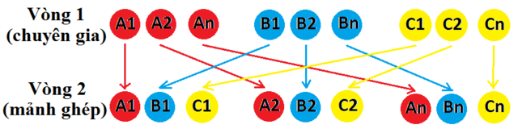

**- Thực hiện nhiệm vụ:**

* Vòng 1: nhóm chuyên gia: tìm hiểu về sự phân bố của nhiệt độ không khí.

+ Các nhóm viết vào giấy A3.

+ Thời gian: 5 phút.

* Vòng 2: nhóm mảnh ghép: Hình thành 6 nhóm mới. Các thành viên ở nhóm mới sẽ cùng chia sẻ những thông tin đã tìm hiểu được ở nhóm cũ. Sau đó các nhóm hoàn thành bảng.

*+ Lưu ý: Các nhóm đổi chỗ cho nhau theo hướng dẫn. Để tránh việc học sinh di chuyển lộn xộn giáo viên cần quy định cách di chuyển, có hình thức khen/nhắc nhở khi nhóm di chuyển trật tự/ồn ào. Giáo viên chiếu sơ đồ và HS có 30 giây để di chuyển về nhóm mới.*

*Các thầy cô có thể bố trí lớp học sao cho học sinh di chuyển được thuận lợi và không bị rối. Để tăng thêm không khí cho lớp có thể cho học sinh bắt tay, chào hỏi nhau và vỗ tay khi hình thành nhóm mới.*

|  |  |  |  |
| --- | --- | --- | --- |
| **Nhiệt độ không khí** | Biểu hiện | Nguyên nhân | Ví dụ |
| **Phân bố theo vĩ độ** |  |  |  |
| **Phân bố theo lục địa và đại dương** |  |  |  |
| **Phân bố theo địa hình** |  |  |  |

**- Báo cáo, thảo luận:**

+ Hết giờ, GV gọi các nhóm lên trình bày. Mỗi nhóm trình bày 1 ô trong bảng.

+ Các nhóm khác cùng đối chiếu kết quả, nhận xét, bổ sung.

+ GV quy định: Nhóm nào lắng nghe và tìm ra được điểm sai/điểm tốt ở nhóm trình bày thì nhóm đó được cộng điểm.

**- Kết luận:**

+ GV: Nhận xét, khen ngợi phần làm việc của HS.

+ GV chuẩn kiến thức.

+ HS: Lắng nghe, ghi bài.

*Nhiệt độ trung bình năm và biên độ nhiệt độ năm theo vĩ độ ở Bán cầu Bắc*

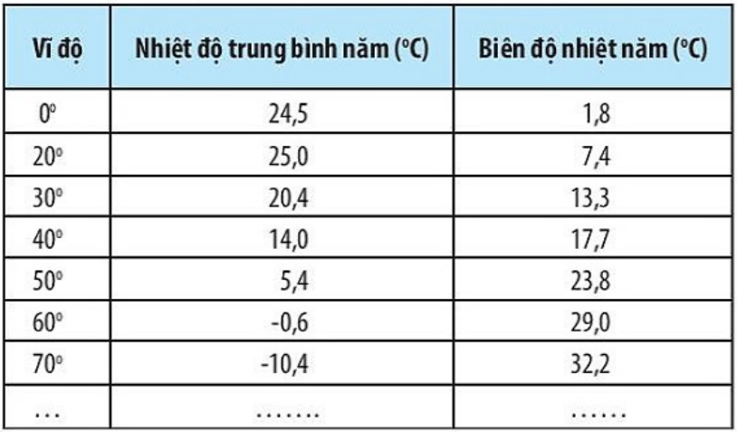

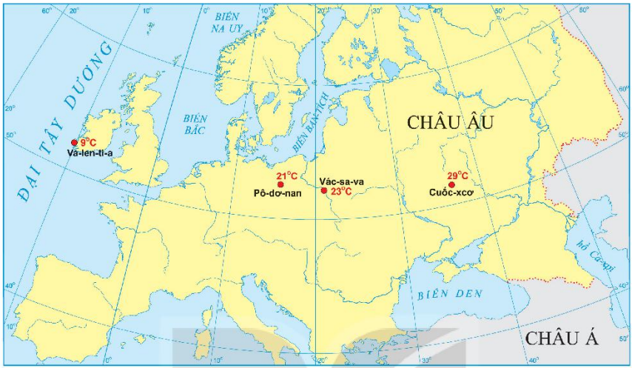

*Biên độ nhiệt độ năm thay đổi theo vị trí gần hay xa đại dương*

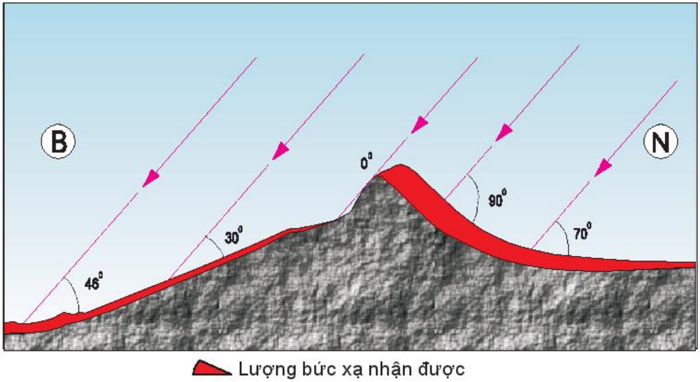

*Nhiệt độ thay đổi theo độ dốc và hướng phơi của sườn núi*

|  |
| --- |
| **2. Nhiệt độ không khí** |
| * **Nhiệt độ không khí phân bố theo vĩ độ.**   + Không khí ở các vùng vĩ độ thấp nóng hơn không khí ở các vùng vĩ độ cao.  + Ở các vùng vĩ độ thấp quanh năm có góc chiếu của tia sáng mặt trời với mặt đất lớn nên nhận được nhiều nhiệt, không khí trên mặt đất nóng.  + Càng lên gần cực, góc chiếu của tia sáng mặt trời càng nhỏ, mặt đất nhận được ít nhiệt hơn, không khí trên mặt đất cũng ít nóng hơn.   * **Nhiệt độ không khí phân bố theo lục địa và đại dương.**   + Mặt đất nhận nhiệt và tỏa nhiệt nhanh hơn nước vì thế vào mùa hạ, lục địa có nhiệt độ cao hơn đại dương, còn vào mùa đông thì ngược lại.  + Do ảnh hưởng của dòng biển nóng, lạnh: nhiệt độ không khí còn thay đổi theo bờ đông và tây lục địa.   * **Nhiệt độ không khí phân bố theo địa hình.**   + Càng lên cao nhiệt độ càng giảm.  + Nhiệt độ còn thay đổi theo độ dốc và hướng phơi của sườn núi. |

**3. Hoạt động 3: Luyện tập (…… phút)**

**a. Mục tiêu**

HS làm được các bài tập khắc sâu kiến thức của bài.

**b. Nội dung**

HS được yêu cầu trả lời các câu hỏi liên quan đến khí quyển và vẽ sơ đồ thể hiện phân bố nhiệt độ không khí trên Trái Đất.

**c. Sản phẩm**

- Sơ đồ thể hiện phân bố nhiệt độ không khí trên Trái Đất của HS.

- Đáp án trong giấy note của HS.

- Câu trả lời của HS.

**d. Tổ chức thực hiện**

**- Chuyển giao nhiệm vụ:**

NHIỆM VỤ 1:

+ GV yêu cầu HS hoạt động cá nhân.

+ Chuẩn bị giấy note, bút.

+ Ghi số thứ tự từ 1 đến 10 vào giấy note.

+ GV chiếu/đọc câu hỏi, HS ghi nhanh đáp án vào giấy note tương ứng số thứ tự câu hỏi.

+ Mỗi câu trả lời trong 5 tiếng đếm của GV.

+ Hết giờ, 2 bạn kế nhau đổi bài chấm chéo.

|  |
| --- |
| **CÂU HỎI** |
| - 1. Khí nào chiếm tỉ lệ lớn nhất trong không khí? *……………….. (nitơ – 78%)*  - 2. Càng lên vĩ độ cao, nhiệt độ càng........ *……………….. (càng giảm)*  - 3. Càng lên vĩ độ cao, biên độ nhiệt độ năm càng........ *……………….. (càng lớn)*  - 4. Vào mùa hè, ở lục địa có nhiệt độ thấp hay cao hơn so với đại dương? *….….. (cao hơn)*  - 5. Tầng nào là nơi sinh ra tất cả các hiện tượng mây, mưa, sấm, sét? *…………….. (đối lưu)*  - 6. Trung bình cứ lên cao 100m, nhiệt độ giảm đi bao nhiêu độ C? *……………….. (0,60C)*  - 7. Một nửa khối lượng khí quyển tập trung từ mặt đất đến độ cao bao nhiêu? …. *(5km)*  - 8. Thành phần nào chiếm tỉ lệ nhỏ nhất trong khí quyển? ……… *(Hơi nước và các khí khác – 1%).*  - 9. Vai trò của lớp ô-zôn?........ *(hấp thụ tia tử ngoại, bảo vệ Trái Đất khỏi các bức xạ cực tím có hại đến từ Mặt Trời).*  - 10. Khí quyển chịu ảnh hưởng trực tiếp từ ………….. *(Mặt Trời)* |

NHIỆM VỤ 2:

+ GV yêu cầu HS hoạt động cá nhân.

+ Vẽ sơ đồ thể hiện phân bố nhiệt độ không khí trên Trái Đất theo vĩ độ, lục địa, đại dương, địa hình.

**- Thực hiện nhiệm vụ:**

+ HS thực hiện nhiệm vụ như yêu cầu.

**- Báo cáo, thảo luận:**

+ Mỗi câu trả lời trong 5 tiếng đếm của GV.

+ Hết giờ, 2 bạn kế nhau đổi bài chấm chéo.

+ Dò kết quả với đáp án của GV đưa ra, HS đếm số câu đúng, mỗi câu đúng 1 điểm.

+ GV thu sơ đồ HS vẽ, chấm điểm.

**- Kết luận:**

+ GV khen ngợi sự tích cực của HS.

+ GV tổng kết HS chiến thắng.

+ GV nhấn mạnh những nội dung trọng tâm của bài.

**4. Hoạt động 4: Vận dụng (….. phút)**

**a. Mục tiêu**

Vận dụng được kiến thức và kĩ năng đã học để thực hiện nhiệm vụ thực tiễn liên quan.

**b. Nội dung**

- *Giải thích tại sao vào mùa nóng bức, người dân vùng đồng bằng và các đô thị rất thích đi du lịch, nghỉ dưỡng ở Đà Lạt, Sa Pa?*

- Về nhà: tìm thông tin và sưu tầm hình ảnh về những địa điểm có nhiệt độ cao nhất và thấp nhất trên thế giới.

**c. Sản phẩm**

- Sản phẩm trên giấy A4 của HS.

- Câu trả lời của HS.

**d. Tổ chức thực hiện**

**- Chuyển giao nhiệm vụ:**

NHIỆM VỤ 1: *Giải thích tại sao vào mùa nóng bức, người dân vùng đồng bằng và các đô thị rất thích đi du lịch, nghỉ dưỡng ở Đà Lạt, Sa Pa?*

NHIỆM VỤ 2: GV giao nhiệm vụ cho HS về nhà làm: tìm thông tin và sưu tầm hình ảnh về những địa điểm có nhiệt độ cao nhất và thấp nhất trên thế giới.

**- Thực hiện nhiệm vụ:**

|  |  |
| --- | --- |
| NHIỆM VỤ 1: | + HS suy nghĩ và ghi câu trả lời vào giấy note trong 3 phút. |
| NHIỆM VỤ 2: | + HS thực hiện nhiệm vụ ở nhà. |

**- Báo cáo, thảo luận:**

|  |  |
| --- | --- |
| NHIỆM VỤ 1: | + GV gọi một số HS trả lời câu hỏi. |
| NHIỆM VỤ 2: | + Tiết sau GV dành 10 - 15 phút gọi từng HS lên trình bày kết quả đã tìm được, xem đó là địa điểm nào, ở đâu. |

**- Kết luận:**

+ GV khen ngợi sự tích cực của HS.

+ GV chuẩn kiến thức.

**IV. PHỤ LỤC**

**1/ PHT**

|  |
| --- |
| **Phiếu học tập** |
| 1. Khí quyển là gì? *……………………………………………..* 2. Cho biết các thành phần của không khí? *………………………………………..* 3. Cho biết cấu trúc của khí quyển (gồm các tầng nào)? *……………..* 4. Vai trò của khí quyển? ……………………………………………………….. |

|  |  |  |  |
| --- | --- | --- | --- |
| **Nhiệt độ không khí** | Biểu hiện | Nguyên nhân | Ví dụ |
| **Phân bố theo vĩ độ** |  |  |  |
| **Phân bố theo lục địa và đại dương** |  |  |  |
| **Phân bố theo địa hình** |  |  |  |

**2/ Câu hỏi luyện tập**

|  |
| --- |
| **CÂU HỎI** |
| - 1. Khí nào chiếm tỉ lệ lớn nhất trong không khí? *……………….. (nitơ – 78%)*  - 2. Càng lên vĩ độ cao, nhiệt độ càng........ *……………….. (càng giảm)*  - 3. Càng lên vĩ độ cao, biên độ nhiệt độ năm càng........ *……………….. (càng lớn)*  - 4. Vào mùa hè, ở lục địa có nhiệt độ thấp hay cao hơn so với đại dương? *….….. (cao hơn)*  - 5. Tầng nào là nơi sinh ra tất cả các hiện tượng mây, mưa, sấm, sét? *…………….. (đối lưu)*  - 6. Trung bình cứ lên cao 100m, nhiệt độ giảm đi bao nhiêu độ C? *……………….. (0,60C)*  - 7. Một nửa khối lượng khí quyển tập trung từ mặt đất đến độ cao bao nhiêu? …. *(5km)*  - 8. Thành phần nào chiếm tỉ lệ nhỏ nhất trong khí quyển? ……… *(Hơi nước và các khí khác – 1%).*  - 9. Vai trò của lớp ô-zôn?........ *(hấp thụ tia tử ngoại, bảo vệ Trái Đất khỏi các bức xạ cực tím có hại đến từ Mặt Trời).*  - 10. Khí quyển chịu ảnh hưởng trực tiếp từ ………….. *(Mặt Trời)* |

**3/ Một số hình ảnh**

**4/ Các tài liệu khác**

<https://www.youtube.com/watch?v=ppWYx2m_JIE>

<http://baolamdong.vn/khoahoc/202002/su-hinh-thanh-suong-mu-2986911/>

<https://khoahoc.tv/set-xuat-hien-cung-cau-vong-39529>

<https://khoahoc.tv/bao-ve-tang-ozon-ket-noi-toan-the-gioi-25138>

<https://khbvptr.vn/cac-tang-khi-quyen/>

<https://dantri.com.vn/du-lich/vung-dat-kho-han-nhat-trai-dat-suot-2-trieu-nam-khong-mua-quanh-canh-nhu-sao-hoa-20190703100121907.htm>